新規Excelファイルにシートを移動する
※拡張子が.xlsmのExcelファイルはこの方法で対応しないでください。

保存ができなくなったExcelファイルを別の名前に修正する（ファイル名に「_back」を付加する等。）。
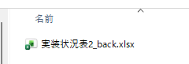

保存ができなくなったExcelファイルを起動する。

一番左のシートタブをクリック後、Shiftキーを押しながら一番右のシートタブをクリックし、すべてのシートを選択する。
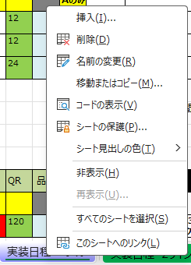

選択したタブ上で右クリックし、「移動またはコピー...」を選択する。
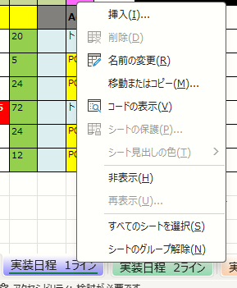

「移動先ブック名」は「（新しいブック）」を選択し、「コピーを選択する」にチェックを入れ、OKボタンをクリックする。
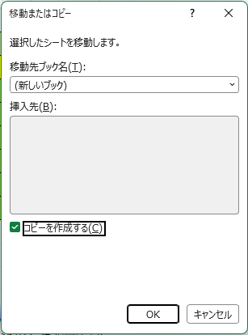

リボンに「ブックの共有（レガシ）」ボタンを表示する

「ファイル」メニューから「オプション」を選択する。
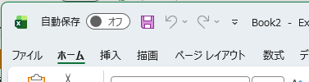
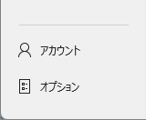

①リボンのユーザー設定を選択。②メインタブで「校閲」を選択。③「新しいグループ」ボタンをクリック。
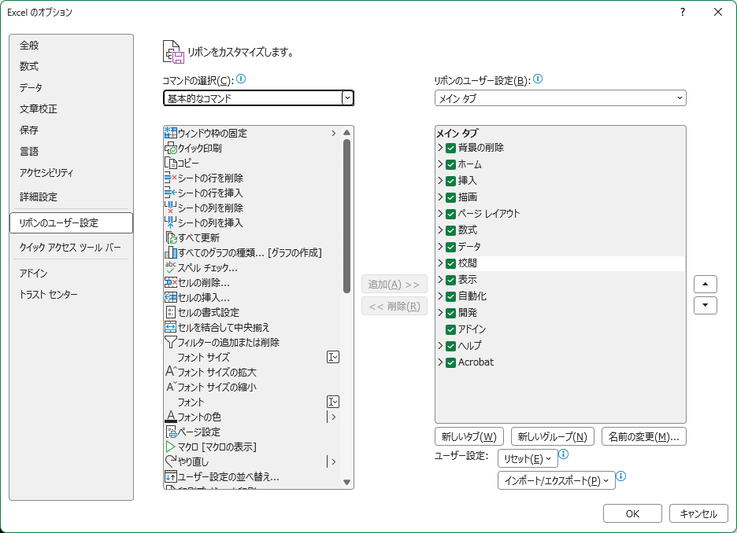
③

②

①コマンド選択で「すべてのコマンド」を選択。②コマンド一覧から「ブックの共有（レガシ）」を選択。③タブリストから追加した「新しいグループ（ユーザー設定）」選択。④「追加(A)>>」ボタンをクリック。⑤「OK」ボタンをクリック。
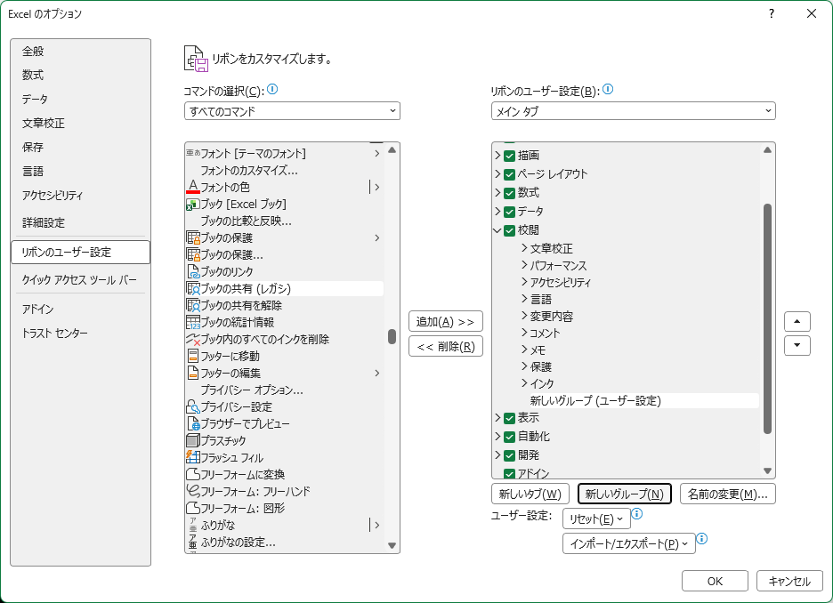

ブックを共有にする

リボンの「校閲」から「ブックの共有（レガシ）」をクリックする。

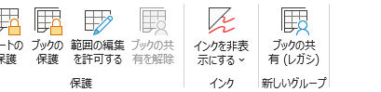

「新しい共同編集機能ではなく…」にチェックを入れ、「OK」ボタンを押す。
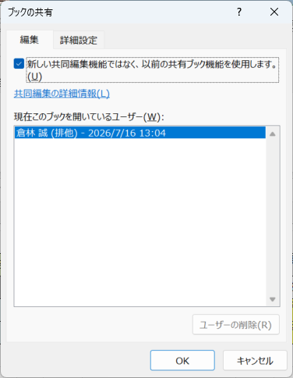

ブックを保存する

ファイルメニューから「名前を付けて保存」を選択し、保存場所・ファイル名を設定しブックを保存する。
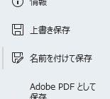

保存できなくなったExcelファイルを保存せずに閉じる。

